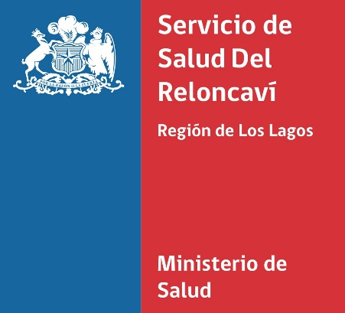

MAPA RED DE URGENCIA ODONTOLOGICA

SERVICIO DE SALUD DEL RELONCAVI

Abril 2024

Mapa división política administrativa
Servicio de Salud del Reloncaví

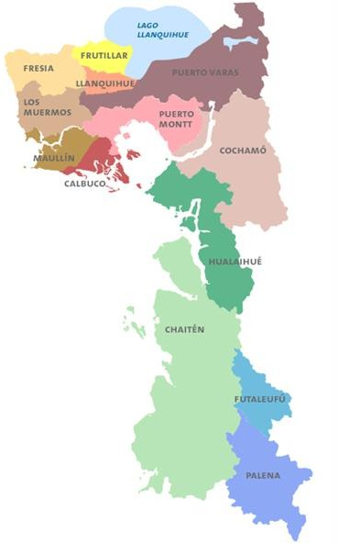

Red Servicio de salud.
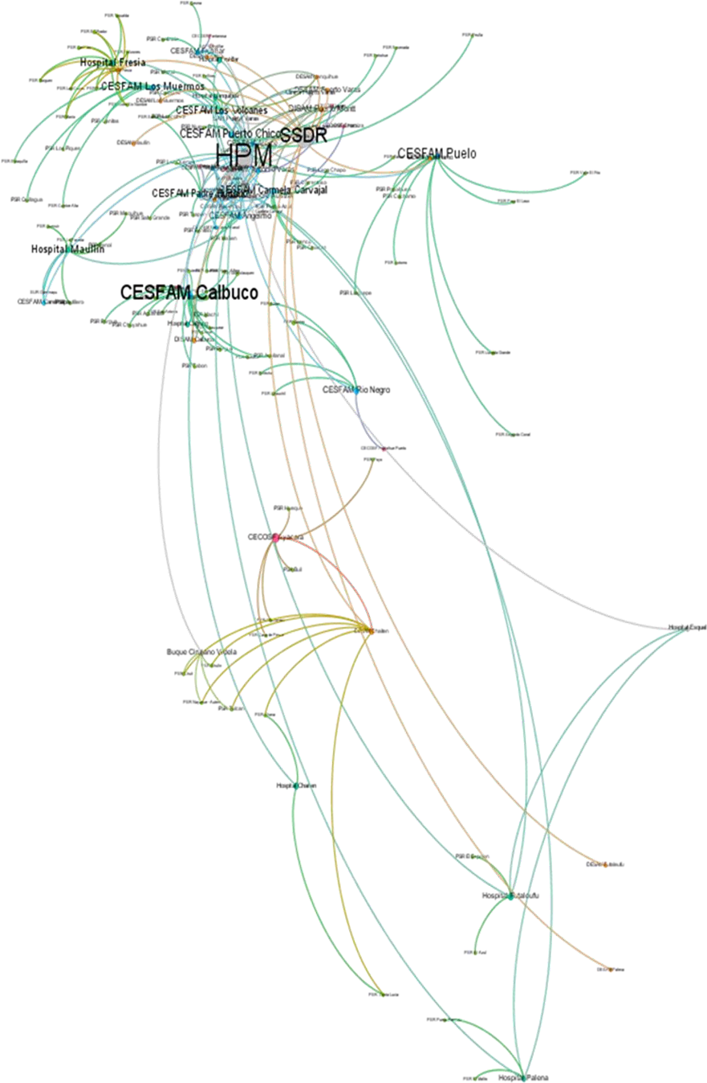

Este Mapa muestra el funcionamiento de la Red de Urgencia odontológica del Servicio de Salud del Reloncaví, donde se puede observar la red integrada de los establecimientos de primer y segundo nivel de atención.

Horario de Atención Establecimientos Pertenecientes a la Red del Servicio De Salud Del Reloncavi

Primer Nivel De Atención

Establecimiento | Horario habitual | Horario adicional
CESFAM MUNICIPALES | Lunes a viernes 8:00 a 17:00 horas | Extensión horaria de lunes a viernes de 17 a 20 horas y los sábados de 9:00 a 13 horas.  *Actualmente El CESFAM Puerto Varas tiene el piloto de APS Universal por lo cual ampliará sus horarios de atención de lunes a viernes y los sábados.
CESFAM  Rio Negro Hornopirén  (Dependiente SSDR) | Lun - Jue 08:00 - 17:00  Vie 08:00 - 16:00 | Turno de llamado voluntario  Desde mayo habrá extensión horaria incluidos días sábados con recursos del GES de urgencia Sub. 21

Hospitales De Baja Complejidad sin especialistas

Establecimiento | Horario habitual | Horario adicional | Observaciones
Hospital de Chaitén | Lunes a viernes horario priorizado 8:00 a 10:00  *GES en el momento en que consulten |  | Desde mayo habrá algunos días de extensión horaria durante la semana y los días sábados con recursos del GES de urgencia Sub. 21
Hospital de Futaleufú | Lunes a viernes horario priorizado 8:00 a 10:00  *GES en el momento en que consulten | Lunes, miércoles y viernes: 17:00 a 19:00 hrs.  Sábado: 9:00 a 14:00 hrs. | Desde mayo habrá extensión horaria incluidos días sábados con recursos del GES de urgencia Sub. 21
Hospital de Palena | Lunes a viernes 8:00 a 9:30  Horario priorizado.  *GES en el momento en que consulten |  | Desde mayo habrá extensión horaria incluidos días sábados con recursos del GES de urgencia Sub. 21
Hospital de Maullín | Lunes a jueves 8:00-17 hrs  Viernes 8:00 a 16 hrs |  | Desde mayo habrá horarios de extensión horaria incluidos días sábados con recursos del GES de urgencia Sub. 21

Hospitales De Baja Complejidad Con Especialistas

Establecimiento | Horario Habitual | Horario adicional | Observaciones
Hospital de Calbuco | Lunes a Jueves 8:00 a 17:00  hrs Viernes 8:00 a 16:00 hrs | turno de llamado voluntario | Hay un odontólogo que realiza la operatoria de las diferentes especialidades y atiende únicamente urgencias GES durante la jornada habitual de lunes a viernes.
Hospital de Fresia | Lunes a Jueves 8:00 a 17:00  hrs Viernes 8:00 a 16:00 hrs |  | Desde mayo habrá horarios de extensión horaria incluidos días sábados con recursos del GES de urgencia Sub. 21
Hospital de Frutillar | Lunes a viernes 9:15 y 9:45, 2 cupos  *Durante toda la jornada atención de urgencias GES |  | Los 6 especialistas dentro de su horario están disponibles para las atenciones de urgencia odontológica.
Hospital de Llanquihue | Lunes a jueves 8:00 a 17hrs V  Viernes 8:00 a 16 hrs | Desde mayo contaran con extensión horaria para urgencias y los días sábados con recursos Sub 21 GES de urgencias. | En este establecimiento se ven principalmente las urgencias de adultos de la comuna. Actualmente hay odontopediatra por lo cual también atienden algunas urgencias pediátricas.

Hospital De Alta Complejidad

Establecimiento | Horario | Horario adicional | Observaciones
Hospital Puerto Montt | Lunes a jueves 8:00 a 17:00 hrs  Viernes 8:00 a 16:00 hrs | No | No hay Profesionales exclusivos para atención de urgencias ya que los pacientes GES se ven en APS.  Si llegan urgencias las resuelve cada especialidad según corresponda.  Maxilofacial disponibles a  llamado en horario inhábil.

